Департамент образования города Севастополя
ГБОУ «ЦДОД «Малая академия наук города Севастополь»

Номинация: Информационные технологии

ПЛАТФОРМА ДЛЯ ВЫРАЩИВАНИЯ
РАСТЕНИЙ “ГРОУБОКС”

Работу выполнил:
Жумиков Егор Олегович
учащийся творческого объединения
«Информационные технологии и программирование «ГБОУ «ЦДОД «Малая академия наук города Севастополя»
ученик 10 класса ГБОУ Гимназия №1
Научный руководители:
Пасеин Сергей Николаевич,
Липко Иван Юрьевич,
педагоги ДО МАН ГБОУ “ЦДОД “Малая академия наук города Севастополя”

Севастополь – 2016

ОГЛАВЛЕНИЕ

АННОТАЦИЯ 2
ВВЕДЕНИЕ 4
РАЗДЕЛ 1 ОБЗОР ГОТОВЫХ РЕШЕНИЙ 6
1.1 Waterboxx 7
1.2 Aquarius 8
РАЗДЕЛ 2 ОПИСАНИЕ УСТРОЙСТВА 9
2.1. Общая архитектура 9
2.2. Используемые датчики 10
РАЗДЕЛ 3 ТЕХНИЧЕСКАЯ РЕАЛИЗАЦИЯ 11
3.1. Прототип 11
3.2 Программная реализация 11
3.3. Условия для выращивания растений 12
3.4 Программное обеспечение 13
ЗАКЛЮЧЕНИЕ 15
СПИСОК ЛИТЕРАТУРЫ 16
Приложение А (Код программы) 18

АННОТАЦИЯ

На данный момент существует множество способов выращивания растений в различных климатических условиях. Урбанизация жизни человека и переселение людей из сельской местности в города приводит к необходимости выращивания культур в городах на ограниченных площадях. Кроме того, на Земле есть неплодородные или же вовсе непригодные территории для разведения различных культур. Актуальность проекта состоит в том, что для выращивания растений нужно большое количество человеческих и финансовых ресурсов. Современные технологии могут решить эти проблемы и максимально автоматизировать уход за различными видами, создавая уникальный климат для каждого из них.
Цель проекта ‒ создать легко настраиваемую систему для автоматизированного выращивания растений в закрытых системах.
Гидропоника — это способ выращивания растений на искусственных средах без почвы, например, аэропоника.
Существует несколько разновидностей гидропонных систем, например аэропоника — процесс выращивания растений в воздушной среде без использования почвы, при котором питательные вещества к корням растений доставляются в виде аэрозоля. На рисунке изображены томаты, выращиваемые в стогах сена.
Другая гидропонная система — Капельное орошение — метод полива, при котором вода подаётся непосредственно в прикорневую зону выращиваемых растений регулируемыми малыми порциями с помощью дозаторов-капельниц.
Так же в список гидропонных систем входят:
- Система глубоководных культур.
- Система периодического затопления.
- Техника питательного слоя (NFT).
- Фитильная система.
Устройство представляет собой набор датчиков, подключенных к контроллеру, состоящему из Raspberry Pi и Arduino Mega. Пользователь выбирает климатический режим, а далее устройство самостоятельно производит уход за растением.
Датчики Arduino собирают данные об окружающей растение среде. Они передаются в Raspberry Pi, которая в свою очередь, в зависимости от климата, осуществляет контроль за влажностью, освещением и температурой.
В ходе разработки проекта были проанализированы существующие решения в области автоматизированного ухода и возделывания растений, выявлены положительные и отрицательные характеристики каждого из них. Проведены исследования для выбора комплектующих: датчики, управляющие платы. Raspberry Pi используется для обработки данных, а Arduino MEGA для считывания информации с датчиков.
Также работа включает в себя одну таблицу и семь рисунков.

ВВЕДЕНИЕ
На данный момент существует множество способов выращивания растений в различных климатических условиях. Урбанизация жизни человека и переселение людей из сельской местности в города приводит к необходимости выращивания культур в городах на ограниченных площадях. Кроме того, на Земле есть неплодородные или же вовсе непригодные территории для разведения различных культур. Актуальность проекта состоит в том, что для выращивания растений нужно большое количество человеческих и финансовых ресурсов. Современные технологии могут решить эти проблемы и максимально автоматизировать уход за различными видами, создавая уникальный климат для каждого из них.
Уже существуют различные подходы к решению этих проблем: аэропоника, борьба с опустыниванием и удобрение почвы, теплицы и другие. В данной работе предлагается система автоматического ухода за растениями, которая создаёт уникальный микроклимат.
Новизна разработки заключается в том, что представленная система может использоваться не только на узкоспециализированных предприятиях, но и в домашних условиях обычной домохозяйкой. Простота в использовании, легкость установки и настройки оборудования позволяет использовать систему повсеместно, как профессионалами, так и любителями. Название проекта “Гроубокс”.
Цель проекта ‒ создать легко настраиваемую систему для автоматизированного выращивания растений в закрытых системах.
Для реализации были поставлены следующие задачи:
- Осуществить анализ существующих систем автоматизированного выращивания растений.
- Проанализировать виды растений и подобрать для каждого параметры настройки платформы.
- Разработать алгоритм выращивания растений с помощью платформы “Гроубокс”.
- Создать прототип устройства.
РАЗДЕЛ 1
ОБЗОР ГОТОВЫХ РЕШЕНИЙ

На сегодняшний день существуют различные решения для выращивания сельскохозяйственных растений. Самое распространенное - постройка теплицы и её обслуживание. Для осуществления такого проекта необходимо привлекать специальный персонал, либо изучить огромное количество материала самостоятельно, чтобы осуществлять правильный уход за растениями. Существенным недостатком в данной концепции является то, что для теплиц необходимо большая территория , что в свою очередь не позволяет их оборудовать в ограниченном пространстве квартиры или отсека космической станции.
Гидропоника — это способ выращивания растений на искусственных средах без почвы, например, аэропоника.
Существует несколько разновидностей гидропонных систем, например Аэропоника — процесс выращивания растений в воздушной среде без использования почвы, при котором питательные вещества к корням растений доставляются в виде аэрозоля. На рисунке изображены томаты, выращиваемые в стогах сена.
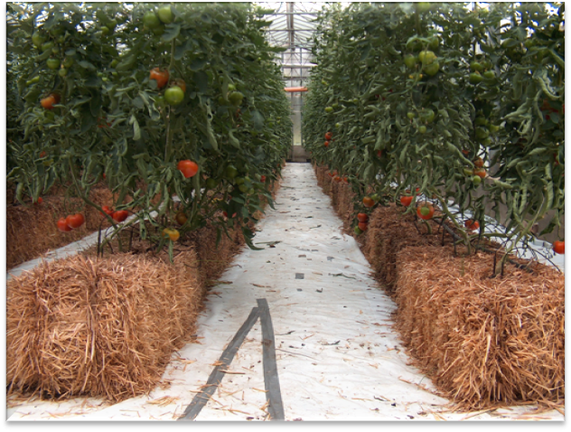
Рисунок 1 - Выращивание томатов в стогах сена

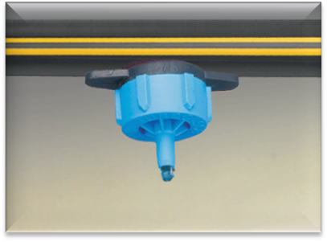
Рисунок 2 - Капельница
Другая гидропонная система — Капельное орошение — метод полива, при котором вода подаётся непосредственно в прикорневую зону выращиваемых растений регулируемыми малыми порциями с помощью дозаторов-капельниц.
Так же в список гидропонных систем входят:
- Система глубоководных культур.
- Система периодического затопления.
- Техника питательного слоя (NFT).
- Фитильная система.
Рассмотрим представленные на рынке готовые к использованию устройства и решения, отметим их сильные и слабые стороны.

1.1 Waterboxx
Waterboxx - это устройство, созданное для выращивания растений на сухих территориях. Конструкция предотвращает испарение почвенной воды и способно сохранять постоянную температуру корневой системы, бороться с сорняками. Так же он защищает будущее дерево от грызунов.
Waterrbox был разаботан нидерландским флористом Питером Хоффом.
Плюсы:
- Мобильность;
- Дешевизна относительно аналогов;
- Сохраняет всю воду внутри устройства.
Минусы:
- Требуется обслуживание;
- Нужно вручную измерять количество воды для растения;
- Есть опасность повреждения корней растения, так как устройство имеет мало места и корни деревьев могут быть повреждены ;
- После пересадки у деревьев будут короткие корни, что может помешать дальнейшей жизни дерева.

1.2 Aquarius
Aquarius - устройство для автоматического полива растений с удаленным управлением через интернет. На устройство ставится специально сконструированный горшок, который в автоматическом режиме совершает полив, а так же передает данные о растении на мобильный телефон на базе OS Android и iOS.
Автор устройства - бизнес аналитик Глеб Кудрявцев.
Плюсы:
- Получение данных на телефон в любой точке мира;
- Шаблонизация режимов ухода за растением, то есть устройство не узко специализировано;
- Приложение для мобильных устройств.
Минусы:
- Получить устройство можно будет только на территории США;
- Используется только для одного растения;
- Затруднительно выращивать сразу два растения даже с двумя устройствами.

Использование автоматического полива является менее затратным и наиболее плодородным для выращивания культур, потому что при этом не нужно использовать дорогостоящее оборудование.

РАЗДЕЛ 2
ОПИСАНИЕ УСТРОЙСТВА

2.1. Общая архитектура
Устройство представляет собой набор датчиков, подключенных к контроллеру, состоящему из Raspberry Pi и Arduino Mega. Пользователь выбирает климатический режим, а далее устройство самостоятельно производит уход за растением.
Датчики Arduino собирают данные об окружающей растение среде. Они передаются в Raspberry Pi, которая в свою очередь, в зависимости от климата, осуществляет контроль за влажностью, освещением и температурой.
Ниже приведена схема взаимосвязи растения, пользователя и устройства (Рисунок 3):
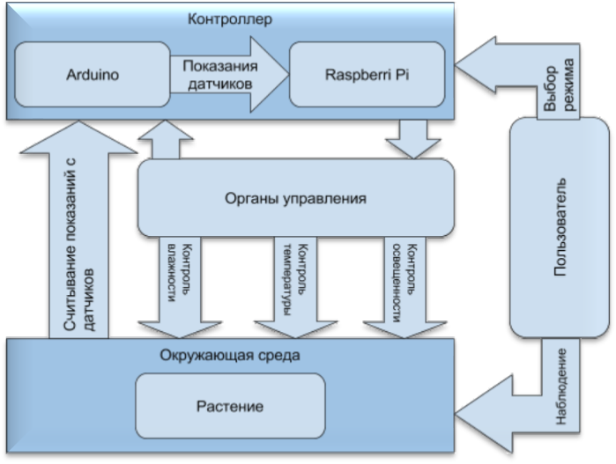
Рисунок 3 - Схема взаимосвязи растения, пользователя и устройства
Arduino MEGA подключена к Raspberry Pi через USB порт. Arduino передает информацию с датчиков, подключенных к растению, с помощью COM порта. Сообщения имеют следующий формат:
<Кодовое имя датчика> <Значение>
Например, “tempe 35”, что означает, что температура воздуха равна 35 градусам по Цельсию. В первой версии платформы используются три основных датчика: гидрометр, термометр и датчик освещенности. Их кодовые названия: hygro, tempe и light соответственно.

2.2. Используемые датчики
Для измерения температуры используется герметичный датчик температуры DS18B20 (рисунок 4а), для замера влажности почвы и освещения используются специальные датчики, представленные на рисунке 4б и 4в.
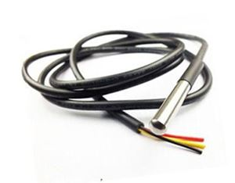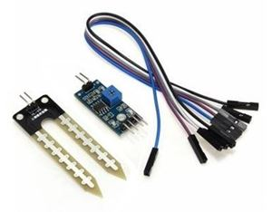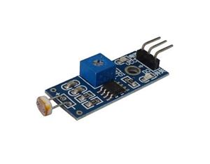
Рисунок 4- а) Датчик DS18B20, б) датчик влажности почвы, в) датчик освещения
Датчики подсоединены по схеме, представленной на рисунке 5.
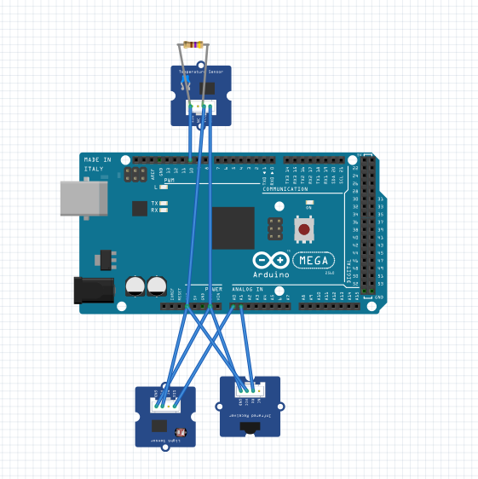
Рисунок 5 - Схема подключения датчиков
Планируется добавить поддержу нескольких растений на одной плате Arduino, то есть будет подключено несколько датчиков света, влажности и т.д.

РАЗДЕЛ 3
ТЕХНИЧЕСКАЯ РЕАЛИЗАЦИЯ

3.1. Прототип
На рисунке 6 представлен протопим с использованием минимальной элементной базы, позволяющей контролировать рост растения и состояние окружающей среды.
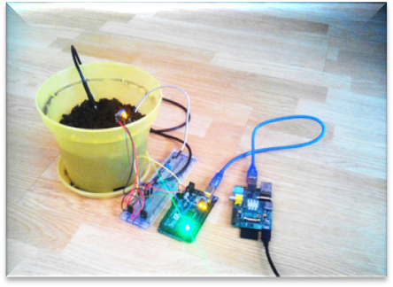
Рисунок 6 - Прототип платформы. Слева на право: Горшок растения с датчиками, связь датчиков с Arduino MEGA и Raspberry Pi
Модуль управления датчиками на основе Arduino Mega в разобранном виде:
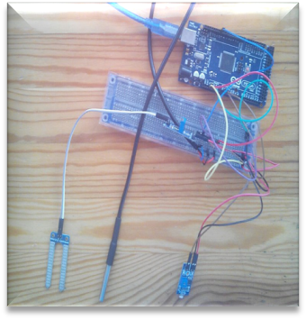
Рисунок 7 - Модуль управления датчиками

3.2 Программная реализация
С помощью протокола SSH компьютер связывается с Raspberry Pi. При подключении запускается скрипт, написанный на языке Питон, который анализирует данные с датчиков и, в зависимости от изменений, сообщает требуемые действия: включить функцию полива растений, включить освещение и т.д.
Код программы написан на языке программирования CyPython 3.3 (ПРИЛОЖЕНИЕ А), что позволяет легко переносить на другое устройство.

3.3. Условия для выращивания растений
Для эффективной работы системы, выбора параметров, создаваемой окружающей среды растения, и минимизации экономических затрат использовались статистические и рекомендованные данные приведенные в ГОСТ 7758-75, ГОСТ 1725-85 и ГОСТ 1726-85, а так же данные, полученные экспериментальным путем на платформе “Гроубокс” в закрытом режиме. В качестве тестирования системы “Гроубокс” были выбраны сельскохозяйственные культуры, такие как, фасоль, огурцы и помидоры. Выбор обуславливался тем, что каждая из выбранных культур относится к различным видам по методике возделывания, сезонности роста, периоду созревания плодов, желательной влажности почвы и другим параметрам. В таблице 1 представлены оптимальные параметры внешней среды для растений, выбранных для эксперимента.
Таблица 1. Оптимальные параметры внешней среды для некоторых сельскохозяйственных культур.
Название | Влажность почвы | Температура воздуха | Освещенность
Фасоль | <23% | 20..25°C | >55% днем
Огурец | 50..65% | 28..30°C | >50% днем
Помидор | 60..75% | 20..25°C | >70% днем

3.4 Программное обеспечение
Данная разработка включает в себя ПО на основе языков программирования С и Python3. Плата Ardiono прошита обеспечением для снятия показаний с датчиков, обработки и передачи данных на языке Си. Программа переводит значения датчиков влажности и света в проценты, где 0% означает отсутствие влажности или освещения, а 100% полностью освещенный датчик или замкнутый водой датчик. Значения датчика температуры программа переводит в градусы Цельсия.
Показания датчиков обрабатывает и визуализирует программа, написанная на языке Python, включающаяся автоматически с микрокомпьютером Raspberry Pi. Анализируются информация, полученная ранее и программа сообщает о благоприятных или отрицательных изменениях пользователя с помощью популярной программы для обмена мгновенными сообщениями Telegram, а также с помощью веб-интерфейса, который создается в Raspberry Pi.
Поддерживается постоянная обратная связь с пользователем как в Telegram, так и в веб-интерфейсе. Пользователь может узнать информацию с датчиков, указать вид растения или новые условия для выращивания растения. Это позволяют пользователю узнавать об уходе за растением из любой точки и мира, где есть доступ к интернету.
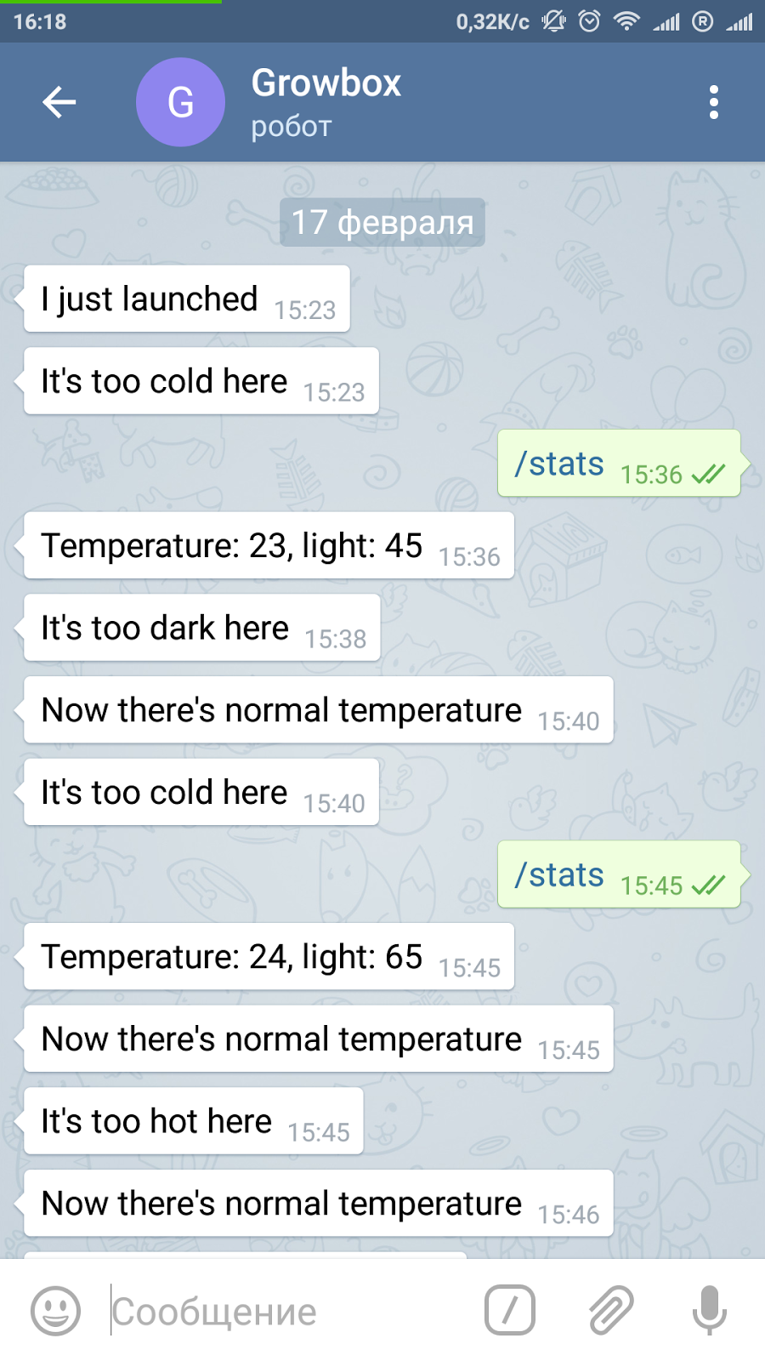
Рисунок 8 - Модуль управления датчиками

ПО имеет возможность генерировать графики, содержащие информацию о показаниях датчиков для разных периодов времени, что может помочь пользователю проанализировать результаты ухода и уменьшить затраты, например, переставив растение в более теплое место, для экономии на лампе для поддержки освещения.

ЗАКЛЮЧЕНИЕ
В ходе разработки проекта были проанализированы существующие решения в области автоматизированного ухода и возделывания растений, выявлены положительные и отрицательные характеристики каждого из них. Проведены исследования для выбора комплектующих: датчики, управляющие платы. Raspberry Pi используется для обработки данных, а Arduino MEGA для считывания информации с датчиков.
Разработан прототип платформы на минимальной элементной базе, которой протестирован в течение 50 дней в автономном режиме при выбранном режиме работы, соответствующему ГОСТ 7758-75 и алгоритмах, заложенных в контроллер.
Были проанализированы условия для выращивания растений и проведены эксперименты по выращиванию фасоли, огурцов и помидор, подобраны оптимальные режимы работы.
Перспективным направлением данной платформы стоит отметить добавление дополнительных датчиков для получения как можно большего количества данных об окружающей среде и практически полного исключения человека из системы ухода за растением, автоматизирование процесса роста и созревания плодов в абсолютно изолированной системе.

СПИСОК ЛИТЕРАТУРЫ
- ГОСТ 7758-75 Фасоль Продовольственная. Технические условия
- ГОСТ 1725-85 Томаты свежие. Технические условия
- ГОСТ 1726-85 Огурцы свежие. Технические условия
- Гидропоника для любителей. Зальцер Эрнст
- Растения под стеклом. К. Бекетт.
- Arduino Workshop: A Hands-On Introduction with 65 Projects. John Boxall
- Arduino Robotics (Technology in Action). John-David Warren
- Exploring Arduino: Tools and Techniques for Engineering Wizardry. Jeremy Blum
- Бедриковская Н.П. Гидропоника комнатных цветов / «Наукова Думка», Киев-1972, 65с.
- 1000 + 1 совет по уходу за комнатными растениями / Авт.-сост. Е. Манжос. – М.:АСТ; Мн.: Харвест, 2005.- 432 с.
- Тигранян Р. Э. Микроклимат. Электронные системы обеспечения - 2005 г.
- Чесноков В.А., Базырина Е.Н., Бушуева Т.М., Ильинская Н.Л. Выращивание растений без почвы / Ленинградский университет, 1960.- 170 с.
- Александрова Л.С. Рост и поглотительная деятельность томатных растений у условиях искусственного освещения // Сб. трудов по агрономической физике. Вып 15, Л.,. 1968. – С 136 – 142.
- Александрова Л.С. Рост и развитие репродуктивных органов у растений томатов в зависимости от свето-температурного комплекса при искусственном освещении. // Сб. трудов по агрономической физике. Вып 21, Л..,1970. – С 5 – 15.
- Алиев Э.А. Выращивание овощей в теплицах без почвы. – Киев: Урожай, 1975. – 231 с.
- Алпатьев А.В. Помидоры. – М.: Колос, 1981. –304 с. 5. Аникина Л.М. Динамика органического вещества при компостировании минеральной корнеобитаемой среды.// Научн.-техн. бюл. по агрономической физике, 1987.– .№ 69 – С.41-45.
- Аникина Л.М. Органическое вещество корнеобитемых сред при интенсивном выращивании растений в регулируемых условиях / Тезисы докладов Всерос. Конференции «Вопросы агрофизики при воспроизводстве плодородия прочв».-СПб, 1994. – С. 12 – 16 .
- Василевская И.В., Кочер С.Т. Использование торфяных месторождений Московской области для тепличного овощеводства. // Научные труды центральной торфоболотной опытной станции. – Вып.2. – М., 1973. – С. 37- 41.
- Ващенко С.Ф., Чекупова З.И., Савинова П.И. и др. Овощеводство защищенного грунта. М.: Колос, 1984. –272 с.
- Выращивание овощей по системе малообъемной технологии /teplisa.narod.ru/ Гидропоника /ftcntr.ru/Bulitn/2001-01/content.htm
- Гавриш С.Ф. Морфологические и хозяйственные особенности гибридов томата, различающихся по степени проявления детерминантности. // Гавриш, 1996. – №2. – С.3-8.
- Сайт федеральной службы по ветеренарному и фитосанитарному надзору - http://rshn32.ru/

Приложение А
(Код программы)

import serial
import datetime

isClear = True
light = 0
isNormalTem = True
temperature = 0
isNormalWater = True
waterLevel = 0

def isDay():
h = datetime.datetime.now().hour
return h > 10 and h < 8

def setLight(val):
global isClear
global light
if isClear:
if val > 50 and not isDay():
print ("It's too dark here")
isClear = False
elif val < 50 and isDay():
print ("It's too bright here")
isClear = False
else:
if (val > 50 and isDay()) or (val < 50 and not isDay()):
print("Now there's good light")
isClear = True

global light
light = val

def setTemperature(val):
global isNormalTem
if isNormalTem:
if val < 20:
print ("It's too cold here")
isNormalTem = False
elif val > 30:
print ("It's too hot here")
isNormalTem = False
else:
if val >= 20 and val <= 30:
print ("Now there's normal temperature")
isNormalTem = True

global temperature
temperature = val

def setWaterLevel(val):
global isNormalWater
if isNormalWater:
if val < 55:
print ("Water me")
isNormalWater = False
elif val > 70:
print ("Too much water")
isNormalWater = False
else:
if val > 55 and val < 70:
print ("Water level normalized")
isNormalWater = True

global waterLevel
waterLevel = val

def data(d):
if len(d.split()) != 2:
return

name, value = d.split()
value = int(value)

if name == 'light':
setLight(value)
elif name == 'waterLevel':
setWaterLevel(value)
elif name == 'tempe':
setTemperature(value)

ser = serial.Serial('/dev/ttyACM0', 9600)

while True:
data(ser.readline())

